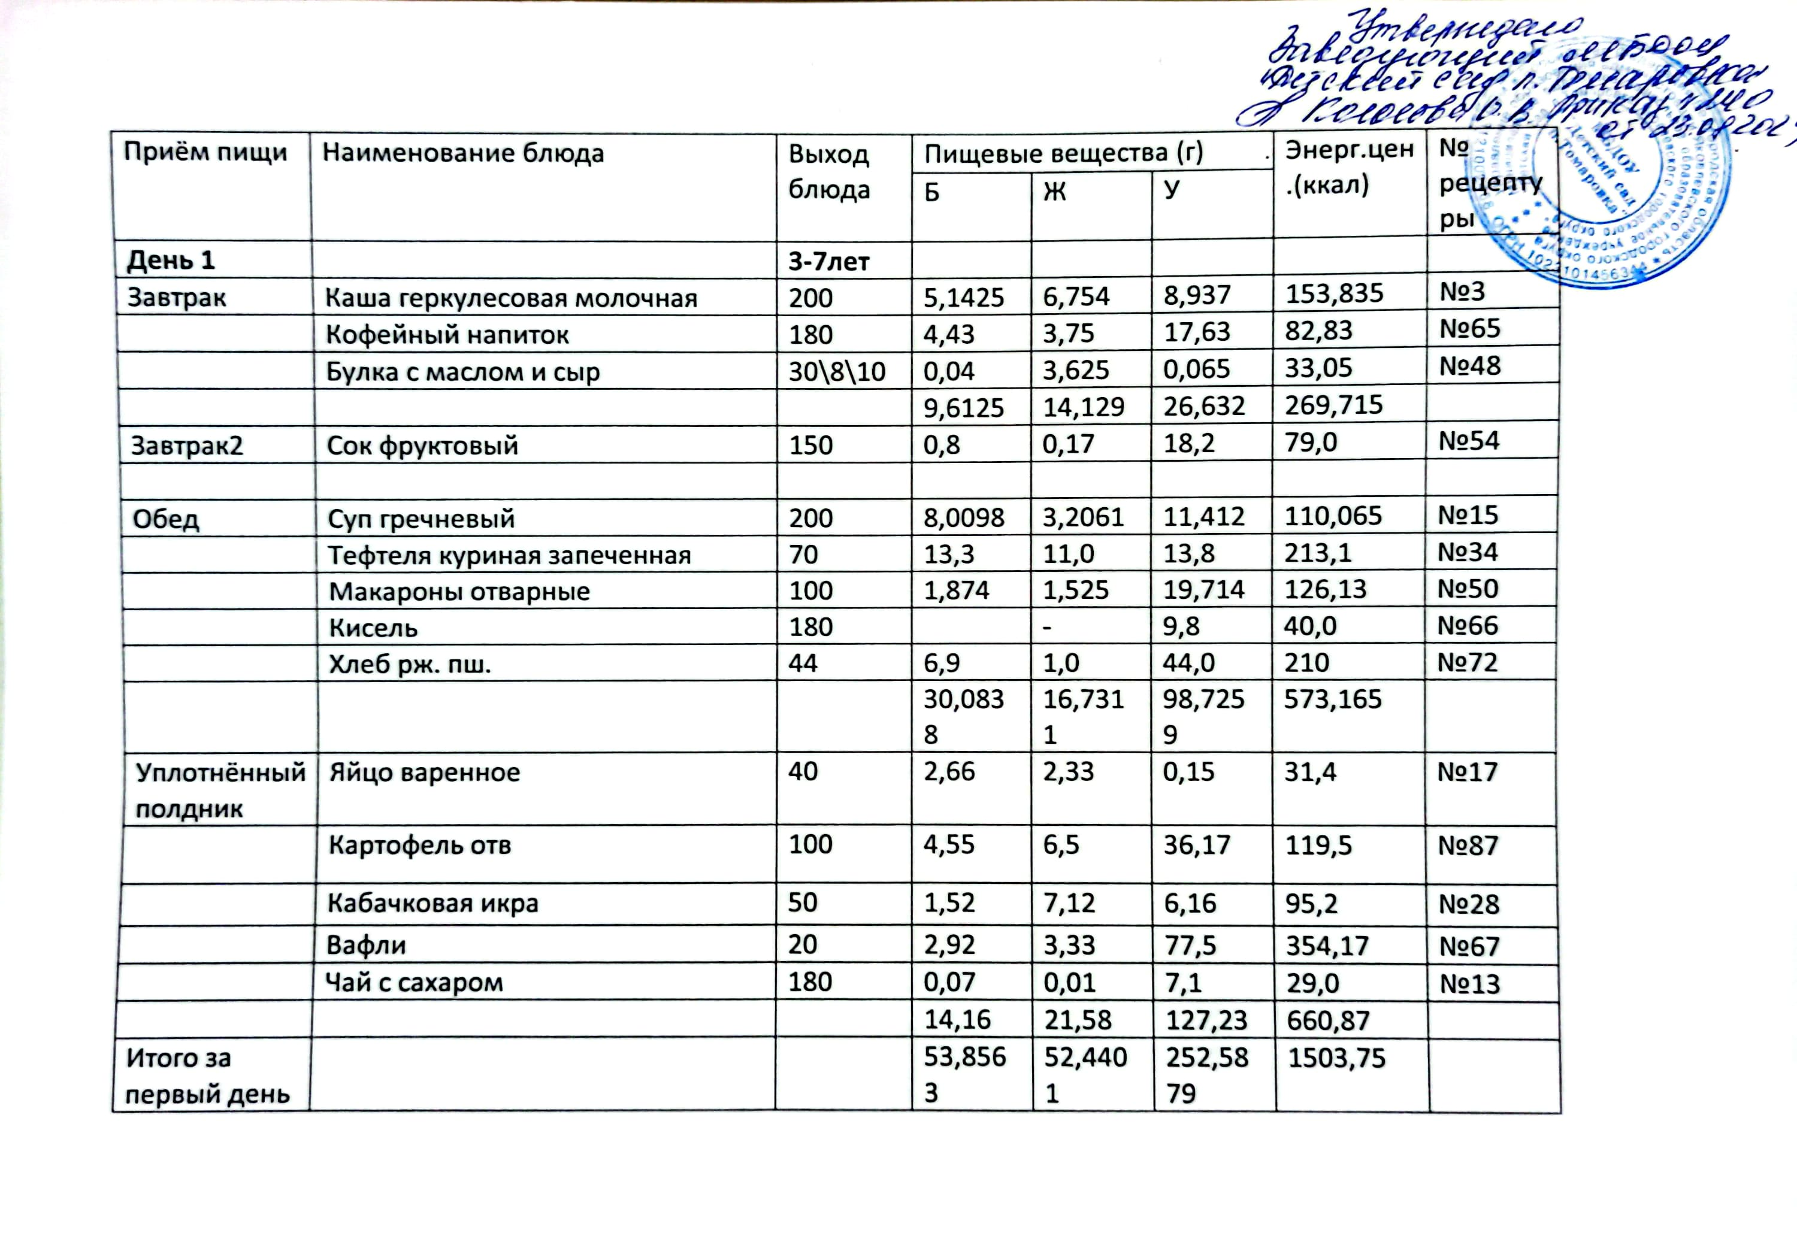

Приём пищи | Наименование блюда | Выход блюда | Пищевые вещества (г) |  |  |  |  | Энерг. цен.(ккал | № рецептуры
 |  |  | Б | Ж |  | У
День 2 |  | 3-7лет
Завтрак | Каша пшеничная молочная | 200 | 7,73 |  | 9,58 | 31,17 | 245,4 |  | №9
 | Чай с сахаром | 180 | 0,07 |  | 0,01 | 7,1 | 29,0 |  | №13
 | Булка с маслом и сыр | 30/5/5 | 0,04 | 3,625 |  | 0,065 |  | 33,05 | №48а
 |  |  | 7,84 | 13,215 |  | 38,335 |  | 307,45
Завтрак2 | Фрукты свежие | 87,5 | 0,55 | 0,22 |  | 20,33 |  | 50,2 | №70
Обед | Суп пшенный на к. б. | 200 | 2,79 | 8,0 |  | 12,38 |  | 141,25 | №38
 | Овощное рагу с мясом(курица,говядина или сердце говяжье) | 150 | 3,24 | 17,36 |  | 18,26 |  | 242 | №35
 | Компот из сухофруктов | 180 | 0,48 | 0 |  | 20,18 |  | 75,78 | №12
 | Хлеб рж. пш. | 44 | 6,9 | 1,0 |  | 44,0 |  | 210 | №72
 |  |  | 22,63 | 23,95 |  | 112,48 |  | 721,32
Уплотнённый полдник | Творожное суфле | 80 | 17,628 | 12,384 |  | 24,56 |  | 274,068 | №47
 | Соус сметанный сладкий | 40 | 0,42 | 1,22 |  | 1,76 |  | 22,2 | №46
 | Йогурт питьевой | 150 | 4,35 | 4,8 |  | 8,994 |  | 100,47 | №31
 |  |  | 22,398 | 18,404 |  | 35,314 |  | 396,738
Итого за второй день |  |  | 53,418 | 55,789 |  | 206,459 |  | 1475,708
Приём пищи | Наименование блюда | Выход блюда | Пищевые вещества (г) |  |  | Энерг.цен.(ккал) | № рецептуры
 |  |  | Б | Ж | У
День 3 |  | 3-7лет
Завтрак | Каша манная молочная | 200 | 4,598 | 5,771 | 17,993 | 143,22 | №4
 | Чай с сахаром | 180 | 0,0045 |  | 1,81 | 39 | №13
 | Булка с маслом | 30 | 2,7615 | 2,793 | 36,75 | 36,75 | №57
 |  |  | 7,364 | 8,564 | 19,803 | 218,97
Завтрак2 | Сок фруктовый | 87,5 | 0,8 | 0,17 | 18,2 | 79,0 | №54
Обед | Суп гороховый на к\б | 200 | 7,11 | 2,35 | 29,258 | 158,31 | №14/1
 | Каша пшенная с кур. мясом. | 150 | 4,55 | 6,52 | 36,17 | 119,5 | №23
 | Компот из сухофруктов | 180 | 0,48 | 0 | 20,18 | 75,78 | №12
 | Хлеб рж. пш. | 22 | 6,9 | 2,8 | 46,0 | 224,0 | №33
 | Салат из капусты | 60 | 0,84 | 3,64 | 5,41 | 52,44 | №58
 |  |  | 35,62 | 27,89 | 138,998 | 822,25
Уплотнённый полдник | Биточки рыбные | 80 | 10,93 | 5,1 | 2,57 | 150 | №64
 | Картофельное пюре | 150 | 4,3 | 4,04 | 30,3 | 198,7 | №27
 | Кофейный напиток | 180 | 4,43 | 3,75 | 17,63 | 82,83 | №65
 | Хлеб/печенье/пряник | 22/18 | 7,0/2,15 | 1,0/2,4 | 44/63,8 | 210/226,1 | №72/68
 |  |  | 28,81 | 16,34 | 158,3 | 867,64
Итого за третий день |  |  | 72,594 | 52,964 | 335,301 | 1987,86

Приём пищи | Наименование блюда | Выход блюда | Пищевые вещества (г) |  |  | Энерг.цен.(ккал) | № рецептуры
 |  |  | Б | Ж | У
День 4 |  | 3-7лет
Завтрак | Каша ячневая молочная | 200 | 7,13 | 9,45 | 28,8 | 229,15 | №8
 | Чай с сахаром | 180 | 0,0045 |  | 1,81 | 39 | №13
 | Булка с повидлом | 30\8 | 0,04 | 3,625 | 0,065 | 33,05 | №48
 |  |  | 7,1745 | 13,075 | 30,675 | 301,2
Завтрак2 | Фрукты свежие | 87,5 | 0,55 | 0,22 | 20,33 | 50,2 | №70
Обед | Свекольник на кур.б со сметаной | 200 | 2,268 | 5,380 | 10,982 | 98,677 | №18
 | Плов из риса из мяса | 150 | 16,5 | 10,8 | 32,1 | 299,55 | №19
 | Компот из лимона | 180 | 0,162 | 0,018 | 15,51 | 65,97 | №14
 | Хлеб рж.пш. | 44 | 6,9 | 1,0 | 44,0 | 210 | №72
 |  |  | 26,69 | 22,648 | 109,612 | 694,537
Уплотнённый полдник | Вареники ленивые | 80 | 17,347 | 12,367 | 27,510 | 283,853 | №45
 | Соус сметанный сладкий | 40 | 0,42 | 1,22 | 1,76 | 22,2 | №46
 | Кефир | 180 | 4,35 | 4,8 | 8,994 | 100,47 | №31
 |  |  | 22,117 | 18,387 | 38,264 | 406,523
Итого за четвертый день |  |  | 54,33 | 54,33 | 198,881 | 1452,46

Приём пищи | Наименование блюда | Выход блюда | Пищевые вещества (г) |  |  | Энерг. цен.(ккал | № рецептуры
 |  |  | Б | Ж | У
День 5 |  | 3-7лет
Завтрак | Каша пшенная молочная | 200 | 4,389 | 5,691 | 28,8 | 229,15 | №5
 | Чай с сахаром | 180 | 0,0045 |  | 1,81 | 39 | №13
 | Булка с маслом | 30/5/6 | 2,7615 | 2,793 | 36,75 | 36,75 | №57
 |  |  | 7,155 | 8,484 | 67,36 | 77,115
Завтрак2 | Сок фруктовый | 87,5 | 0,8 | 0,17 | 18,2 | 79,0 | №54
Обед | Суп вермишелевый на к. б. | 200 | 2,79 | 8,0 | 12,38 | 141,25 | №17
 | Капуста тушеная с кур.мяс. | 150 | 3,5946 | 4,1795 | 9,8521 | 99,272 | №32
 | Компот из с/фруктов | 180 | 0,48 | - | 20,8 | 75,78 | №12
 | Хлеб рж. пш. | 44 | 6,9 | 1,0 | 44,0 | 210 | №72
 |  |  | 13,7646 | 13,1795 | 87,0321 | 526,302
Уплотнённый полдник | Ватрушка с повидлом | 100/20 | 8,17 | 8,86 | 54,29 | 329,46 | №63
 | Какао с молоком | 180 | 4,43 | 3,75 | 17,63 | 82,83 | №65
 |  |  | 12,6 | 12,61 | 71,92 | 412,29
Итого за пятый день |  |  | 78,6696 | 34,4435 | 244,5121 | 1094,707

Приём пищи | Наименование блюда | Выход блюда | Пищевые вещества (г) |  |  | Энерг. ценность(ккал) | № рецептуры
 |  |  | Б | Ж | У
День 6 |  | 3-7лет
Завтрак | Каша пшенная молочная | 200 | 4,389 | 5,691 | 28,8 | 229,15 | №5
 | Чай с сахаром | 180 | 0,0045 |  | 1,81 | 39 | №13
 | Булка с маслом | 30\5 | 0,04 | 3,625 | 0,065 | 33,05 | №48
 |  |  | 5,2 | 10,4 | 10,8 | 225,85
Завтрак2 | Сок фруктовый | 87,5 | 0,8 | 0,17 | 8,1 | 79 | №118
Обед | Суп гречневый на к\б | 200 | 2,79 | 8,0 | 12,38 | 141,25 | №37
 | Макароны отварные | 150 | 1,874 | 1,525 | 19,714 | 126,13 | №50
 | Гуляш с мясом | 50 | 15,42 | 12,41 | 3,96 | 189 | №36
 | Кисель | 180 |  | - | 9,8 | 40,0 | №66
 | Хлеб рж. пш. | 44 | 6,9 | 1,0 | 44,0 | 210 | №72
 |  |  | 27,8 | 21,1 | 98,3 | 745,4
Уплотнённый полдник | Каша рисовая сладкая | 120 | 6,57 | 9,26 | 29,65 | 229,3 | №88
 | Какао на молоке | 180 | 4,73 | 4,05 | 7,68 | 124,28 | №11
 | Вафли | 18 | 2,92 | 3,33 | 77,5 | 354,17 | №67
 |  |  | 14,22 | 16,64 | 114,83 | 707,75
Итого за шестой день |  |  | 48,02 | 48,31 | 232,03 | 1758,1

Приём пищи | Наименование блюда | Выход блюда | Пищевые вещества (г) |  |  | Энерг. цен.(ккал) | № рецептуры
 |  |  | Б | Ж | У
День 7 |  | 3-7лет
Завтрак | Каша гречневая молочная | 200 | 4,7 | 6,1 | 16,0 | 139,24 | №42
 | Чай с сахаром | 180 | 0,0045 |  | 1,81 | 39 | №13
 | Булка с маслом и сыр | 30/5/5 | 2,8 | 2,793 | 36,75 | 36,75 | №48а
 |  |  | 7,5 | 8,9 | 54,56 | 214,99
Завтрак2 | Фрукты свежие | 87,5 | 0,55 | 0,22 | 20,33 | 50,2 | №70
Обед | Борщ на к. б. | 200 | 2,3 | 4,7 | 17,7 | 117,7 | №16
 | Жаркое по домашнему с к.м.(печень,сельдь,сердце) | 150 | 11,6 | 9,5 | 28,9 | 253,9 | №51
 | Свекольный салат | 60 | 0,86 | 3,65 | 5,02 | 56,34 | №59
 | Компот из с/фруктов | 180 | 0,48 | - | 20,8 | 75,78 | №12
 | Хлеб рж. пш. | 44 | 6,9 | 1,0 | 44,0 | 210 | №72
 |  |  | 22,14 | 18,85 | 116,42 | 713,72
Уплотнённый полдник | Запеканка творожная | 80 | 14,6 | 8,3 | 22,4 | 226,6 | №22
 | Соус сметанный сладкий | 40 | 0,42 | 1,22 | 1,76 | 22,2 | №46
 | Йогурт питьевой | 150 | 4,35 | 4,8 | 8,99 | 100,47 | №31
 |  |  | 19,37 | 14,32 | 33,2 | 349,27
Итого за седьмой день |  |  | 49,56 | 42,29 | 224,51 | 1328,18

Приём пищи | Наименование блюда | Выход блюда | Пищевые вещества (г) |  |  | Энерг. цен.(ккал | № рецептуры
 |  |  | Б | Ж | У
День 8 |  | 3-7лет
Завтрак | Каша манная молочная | 200 | 4,598 | 5,771 | 17,993 | 143,22 | №4
 | Чай с сахаром | 180 | 0,0045 |  | 1,81 | 39 | №13
 | Булка с маслом | 30\5 | 2,7615 | 2,793 | 36,75 | 36,75 | №57
 |  |  | 7,364 | 8,564 | 19,803 | 218,97
Завтрак2 | Сок фруктовый | 87,5 | 0,8 | 0,17 | 18,2 | 79,0 | №54
Обед | Суп гороховый с гренками | 200 | 14,3 | 14,6 | 10,9 | 229 | №40
 | Каша перловая с куриным мясом | 100 | 3,4 | 3,2 | 17,4 | 111,6 | №76
 | Компот из сухофруктов | 150 | 0,48 | 0 | 20,18 | 75,78 | №12
 | Хлеб рж. пш. | 22 | 6,9 | 1,0 | 44,0 | 210 | №72
 |  |  | 26,34 | 29,91 | 117,8 | 788,2
Уплотнённый полдник | Рыба под овощами/отварная | 80 | 14,7 | 4,7 | 8,7 | 138,2 | №20
 | Картофель отв | 100 | 4,55 | 6,52 | 36,17 | 119,5 | №87
 | Кофейный напиток | 180 | 4,4 | 3,8 | 17,6 | 82,8 | №10
 | Хлеб/печенье/пряник | 22/18 | 7,0/2,15 | 1,0/2,45 | 44/63,8 | 210/226,11 | №72/68
Итого за восьмой день |  |  | 60,21 | 64,79 | 217,91 | 1736,95

Приём пищи | Наименование блюда | Выход блюда | Пищевые вещества (г) |  |  | Энерг. цен.(ккал | № рецептуры
 |  |  | Б | Ж | У
День 9 |  | 3-7лет
Завтрак
 | Каша геркулесовая молочная | 200 | 5,1425 | 6,754 | 8,937 | 153,835 | №3
 | Кофейный напиток | 180 | 4,43 | 3,75 | 17,63 | 82,83 | №65
 | Булка с повидлом | 30\8 | 2,7615 | 2,793 | 36,75 | 36,75 | №57
 |  |  | 11,6 | 12,234 | 83,18 | 348,73
Завтрак2 | Фрукты свежие | 87,5 | 0,55 | 0,22 | 20,33 | 50,2 | №70
 | .
Обед | Суп рисовый на к. б. | 200 | 2,79 | 8,0 | 12,38 | 141,25 | №41
 | Капуста тушеная с кур.мяс. | 150 | 3,5946 | 4,1795 | 9,8521 | 99,272 | №32
 | Компот из лимона | 180 | 0,162 | 0,018 | 15,51 | 65,97 | №14
 | Хлеб рж.пш. | 44 | 6,9 | 1,0 | 44,0 | 210 | №72
 |  |  | 13,45 | 13,2 | 81,7 | 516,5
Уплотнённый полдник | Вареники ленивые | 80 | 17,347 | 12,367 | 27,510 | 283,853 | №45
 | Соус сметанный сладкий | 40 | 0,42 | 1,22 | 1,76 | 22,2 | №46
 | Кефир | 180 | 4,35 | 4,8 | 8,994 | 100,47 | №31
 |  |  | 22,117 | 18,387 | 38,264 | 406,523
Итого за девятый день |  |  | 47,717 | 44,041 | 223,474 | 1321,95

Приём пищи | Наименование блюда | Выход блюда |  | Пищевые вещества (г) |  |  |  | Энерг.цен. (ккал) | № рецеп.
 |  |  |  | Б |  | Ж | У
День 10 |  | 3-7лет
Завтрак | Вермишель отв. в молоке | 200 |  | 4,4 |  | 5,7 | 135,4 | 1,365 | №2
 | Чай с сахаром | 180 |  | 0,0045 |  |  | 1,81 | 39 | №13
 | Булка с маслом | 30/5 |  | 2,8 |  | 2,8 | 36,75 | 36,75 | №57
 |  |  |  | 7,2 |  | 8,5 | 173,96 | 77,115
Завтрак2 | Сок фруктовый | 87,5 |  | 0,8 |  | 0,17 | 18,2 | 79,0 | №54
Обед | Суп с клёцками на к. б. | 200 |  | 7,11 |  | 2,35 | 29,3 | 159,31 | №39
 | Голубцы ленивые с к. м. | 150 |  | 7,31 |  | 7,32 | 9,34 | 133,21 | №26
 | Компот из с/фруктов | 180 |  | 0,48 |  | - | 20,8 | 75,78 | №12
 | Хлеб рж. пш. | 44 |  | 6,9 |  | 1,0 | 44,0 | 210 | №72
 |  |  |  | 21,8 |  | 10,67 | 103,44 | 578,3
Уплотнённый полдник | Яйцо варенное 1\2 | 20 |  | 2,66 |  | 2,33 | 0,15 | 31,4 | №17
 | Кабачковая икра | 50 |  | 1,52 |  | 7,12 | 6,16 | 95,2 | №28
 | Булочка домашняя | 100 |  | 8,17 |  | 8,86 | 54,29 | 329,46 | №63
 | Кофейный напиток | 180 |  | 4,43 |  | 3,75 | 17,63 | 82,83 | №65
 |  |  |  | 15,26 |  | 14,94 | 72,07 | 443,69
 |  |  |  |  | 45,06 | 34,28 | 367,67 | 1178,105

